国道208长治司马至高平刘庄段改扩建工程项目（上党区段）地块控制性详细规划

的批前公示

一、项目名称：国道208长治司马至高平刘庄段改扩建工程项目（上党区段）地块控制性详细规划

二、公示时间：2025年3月13日-2025年4月11日

三、公示期间我局将有工作人员受理咨询，请广大市民在公示期间提出合理的意见和建议。

四、联系电话：0355-8089356

特此公告

1. **区位：**

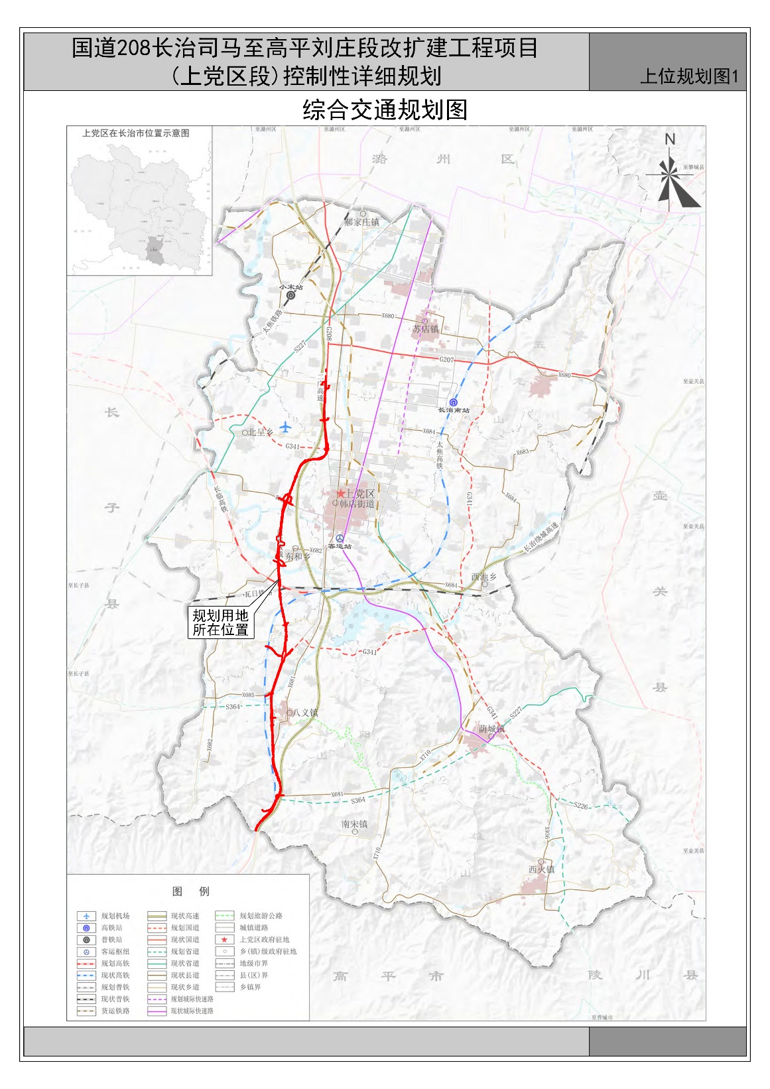本次规划用地位于上党区境内，途经苏店镇、韩店街道、北呈乡、东和乡、八义镇和南宋镇六个乡镇，共涉及29个村庄。规划总面积为114.27公顷（合约1714.05亩）。全长21.088公里。

1. **项目概况：**

规划用地均为208国道改线涉及的用地，用地性质为公路用地（用地代码为1202）和商业用地（0901服务区）。实施国道208改线工程，原道路改为城市内部道路。全线采用双向四车道一级公路的标准。为更好地满足车辆行驶安全，提高国道的服务水平，根据本项目在路网中的功能以及80km/h的设计速度，改造路段路基横断面中各部分宽度为：0.75m土路肩+3.0m硬路肩+3.75m行车道+3.75m行车道+0.5m路缘带+2m中央分隔带+0.5m路缘带+3.75m行车道+3.75m行车道+3.0m硬路肩+0.75m土路肩，路基总宽度25.5米。分离式路基宽度为12.75m：0.75m左侧土路肩+0.75m左侧硬路肩+3.75m行车道+3.75m行车道+3.0m右侧硬路肩+0.75m右侧土路肩。

1. **地块规划图则：**

